報道関係者各位
2022年3月18日
あまた株式会社

大正浪漫蒸奇譚 / VRアクションアドベンチャーゲーム
『オノゴロ物語 ～The Tale of Onogoro～』本日発売！
ローンチトレーラー公開&巫女「ハル」の追加衣装公開！
EDテーマMV公開&サウンドトラック配信決定！

あまた株式会社(本社：東京都新宿区、代表取締役 髙橋宏典、以下：あまた)は、本日、新作VRアクションアドベンチャーゲーム『オノゴロ物語 ～The Tale of Onogoro～』を発売し、ローンチトレーラーの公開とサウンドトラックの配信を決定したことなどをお知らせします。

■Meta Quest Storeにて本日配信開始
『オノゴロ物語 ～The Tale of Onogoro～』は本日、2022年3月18日(金)にMeta Quest Storeで全世界同時に配信開始いたしました。価格は2,990円、対応するヘッドマウントディスプレイはQuest platformとなります。また、発売に合わせて、ローンチトレーラーを公開しましたので、ご覧ください。

◆Meta Quest Store 『オノゴロ物語』ページ
ご購入はこちら：https://www.oculus.com/experiences/quest/2302319493201737/

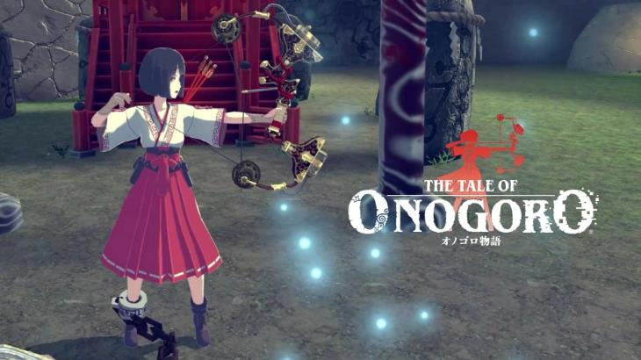
◆『オノゴロ物語』ローンチトレーラー： https://youtu.be/1SmGnSsGnKY

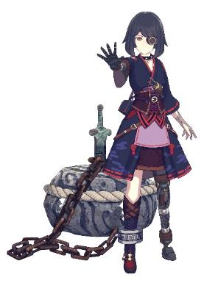
■追加衣装「巫女装束黒衣千早」情報公開
『オノゴロ物語』では、やりこみ要素として、衣装のアンロックや「小結節点」のコンプリート、クリアタイム、スコア、総合評価といったシステムが実装されています。今回、条件を満たすことでアンロックされる巫女「ハル」の衣装「巫女装束黒衣千早（みこしょうぞくこくえちはや）」の情報を公開します。衣装アンロック後は、衣装選択が可能となり、これまで公開してきた楚々とした紅白の巫女衣装「巫女装束白衣緋袴（みこしょうぞくびゃくえひばかま）」とは全く異なるゴシックな雰囲気を纏ったハルと冒険することができます。
◆アンロック条件
「巫女装束黒衣千早」は初回ゲームクリアすることで獲得できます。

■エンディングテーマ「ゴンドラの唄」のボーカルに片霧烈火さんを起用、MVも公開
ローンチトレーラーでも公開されたエンディングテーマ「ゴンドラの唄」は大正4年に発表された歌謡曲です。日本の大正時代とよく似た並行世界である『オノゴロ物語』を、切なくも力強いボーカルで盛り上げてくださるのは、アニメやゲームなどの幅広いジャンルで活躍するシンガーソングライターの片霧烈火さんです。編曲はあまたサウンドチーム「伯林青(ベレンス)」が手掛けています。また、本日、このエンディングテーマ「ゴンドラの唄」のミュージックビデオを公開しましたので、ご覧ください。

◆片霧烈火プロフィール
歌手活動を主軸に活動を続けるクリエイター。
力強くも繊細。可憐かつ雄々しい。“唯一無二の万華鏡”カレイドスコープ・ヴォイスは、作品によってそのイロカタチをどこまでも変幻させる。
制作活動スタイルは更に幅広く、作詞・作曲等の音楽制作のみに留まらず、企画構成・グラフィックデザイン・イベント企画・レコーディングスタジオ運営等も手がけている。


◆エンディングテーマ「ゴンドラの唄」ミュージックビデオ：https://youtu.be/NQWfIYwtcvc

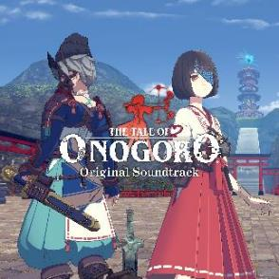
■『オノゴロ物語』サウンドトラック3月26日(土)発売決定
あまたサウンドチーム「伯林青」が手掛ける、『オノゴロ物語』の楽曲をすべて収録した「オノゴロ物語オリジナルサウンドトラック」が、主要ストリーミング&ダウンロードサイトで3月26日に配信開始することが決定しました。また、単曲での配信もありますので、お気に入りの曲をお気軽にお楽しみください。

◆サウンドトラック概要
アルバム名：オノゴロ物語オリジナルサウンドトラック
収録曲：メインテーマ「オノゴロ物語 (feat. Yumiko Takahashi)」、エンディングテーマ「ゴンドラの唄 (feat. 片霧烈火)」を含む全22曲
主要ダウンロードサービス： iTunes Store、レコチョク、mora 他
主要ストリーミングサービス： Apple Music、 Spotify、 LINE MUSIC、Amazon Music Unlimited、AWA、KKBOX、Rakuten Music、YouTube Music 他
価格：1,528円(税込) ※配信PFにより異なります。
発売日：2022年3月26日(土)
配信サイトURL：https://linkco.re/rZhzAZdY

■『オノゴロ物語 ～The Tale of Onogoro～』とは
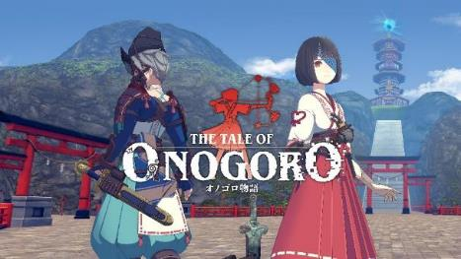
VRならではの体験性で話題を呼び、世界各国のゲームやVRイベントで数々の賞を受賞したVR脱出アドベンチャーゲーム『Last Labyrinth（ラストラビリンス）』。同作のプロデューサー/ディレクター髙橋宏典と開発チームが新たに手掛ける『オノゴロ物語 ～The Tale of Onogoro～』は、気の力と蒸気機関が融合した和風伝奇スチームパンクという独自の世界観で、フィールドに仕掛けられた謎解きや、巨大生物「カミ」との大迫力のバトルなど、プレイヤーと巫女「ハル」の、二人の冒険を描く、VRアクションアドベンチャーです。
また、対応するヘッドマウントディスプレイはQuest platform、配信ストアはMeta Quest Storeとなります。価格は2,990円(税込)にて世界同時に2022年3月18日(金)に発売しました。

◆ストーリー
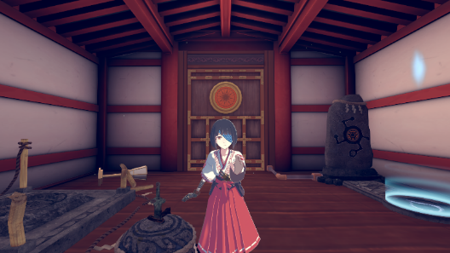
主人公となる「プレイヤー」はVRゲーマーであるあなた自身。新作VRゲームを遊ぼうとVRヘッドセットを被った瞬間、カミ鎮めの巫女「コセ・ハル」のいる並行世界と繋がってしまった。
日本の大正時代とよく似たこの並行世界では、明治維新後に蒸気機関が普及し、古より伝わる気の力と融合して、独自の発展を遂げていた。そして、この世界では「カミ」という巨大生物が定期的に顕現し、暴れることが日常であった。顕現したカミを鎮めるのは神社に奉職する神職たち。彼らは祈りの力や気の力を使った武術で、命を賭してカミを鎮め、人々の生活を守っていた。そんなある日、聖地オノゴロ島に、五柱ものカミが同時に顕現したとの一報がもたらされ、大神宮の祭主である巫女「ハル」は、オノゴロ島に派遣されることになった。しかし、ハルは、オノゴロ島で起こった「カミ」の騒乱の首謀者、「アラキダ・マサタケ」によって、体の一部を奪われ、要石に封印されて、社に閉じ込められてしまった。
ハルが残った僅かな霊力で、助けを召喚したところ、偶然にもプレイヤーが召喚されてしまったのだ。
ハルはプレイヤーに「アラキダ・マサタケという男が、私の身体の一部と弓を奪った。取り返してカミ鎮めをしなくては、大厄災が起きる。助けて欲しい」と懇願する。
プレイヤーは、ハルとともに、オノゴロ島の神籬（ひもろぎ）の謎を解き、カミを鎮め、アラキダの野望を食い止めるべく、冒険に出ることを決意したのだった。

◆キャラクター
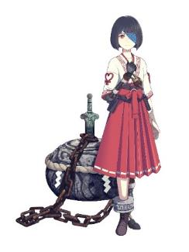
◆コセ・ハル（CV：南條愛乃）
大神宮二百二十三代祭主（まつりのつかさ）。プレイヤーのパートナーとなるカミ鎮めの巫女。アラキダ・マサタケにより捕縛され、身体の一部と、神具「天鹿児弓」を奪われてしまった。
カミ鎮めの力を奪われたハルは、助けを求めて召喚の術を使ったところ、偶然にもプレイヤーが並行世界から召喚されてしまった。
要石に片足を鎖で拘束されているため、自由に移動することができない。プレイヤーに要石ごと運んでもらう必要がある。

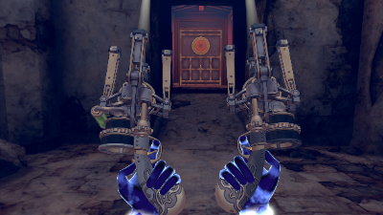
◆プレイヤー
VRゲームプレイヤー。新作VRゲームをプレイしようと、VRヘッドセットを被ったところ、異世界の巫女「ハル」に召喚され、VRヘッドセットを通じて「オノゴロ物語」の世界と繋がってしまった。召喚が不完全だったため、幽霊のような姿。プレイヤーはこの世界には干渉できないが、なぜか神具「陰陽銃」だけは扱うことができる。

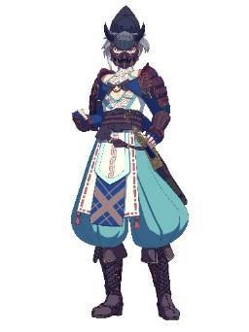
◆アラキダ・マサタケ（CV：佐藤祐吾）
オノゴロ島で、ハルの身体の一部と弓を奪い、彼女を閉じ込めた大神宮の神職。ハルの幼馴染。神職にして剣士。大神宮権禰宜としてその才能を発揮し、次代の大神宮首脳の一人と目されていたが、ある日、神具「真経津鏡（まふつのかがみ）」と「布都御魂剣（ふつみたまのつるぎ）」を持ち出し、その姿を消した。その後、オノゴロ島に五柱のカミを顕現させ、騒乱を引き起こしたが、その目的は不明。

■スクリーンショット
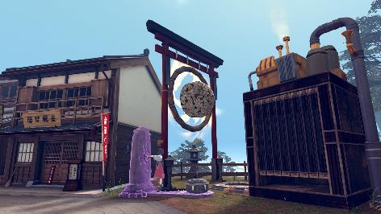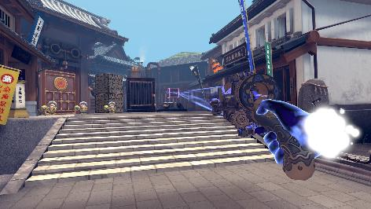

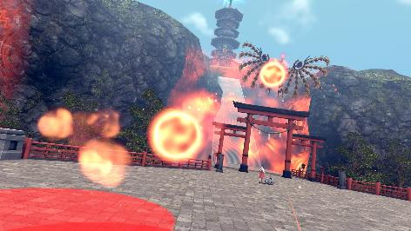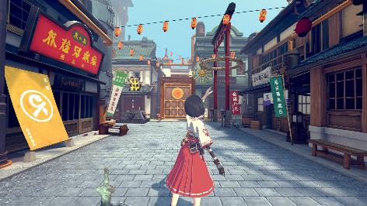

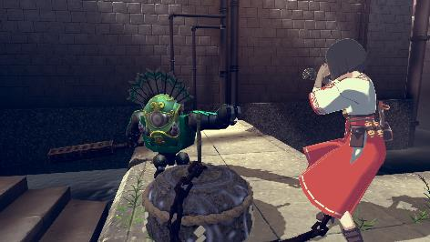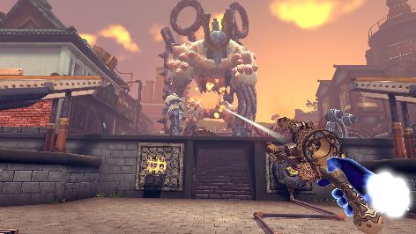
※画面はすべて開発中のものです。内容・仕様は製品版と異なる場合があります。
■『オノゴロ物語 ～The Tale of Onogoro～』ゲーム概要
タイトル：オノゴロ物語 ～The Tale of Onogoro～
ジャンル：大正浪漫蒸奇譚 / VRアクションアドベンチャーゲーム
対応HMD：Quest platform
配信ストア(ダウンロード専用)：Meta Quest Store
プレイ人数：1人
オンラインモード：非対応
レーティング：IARC 12+
価格：2,990円(税込)
発売日：2022年3月18日(金)
開発/配信：あまた株式会社
公式サイト： https://onogoro.info
著作権表記：ⓒ2022 AMATA K.K.

■あまた株式会社について

会社名：あまた株式会社
代表：代表取締役 髙橋宏典
所在地：〒169-0074 東京都新宿区北新宿1-5-2 佐藤ビル5階
設立：2008年6月25日
事業内容：ゲーム事業他
公式サイト： http://amata.co.jp/
あまた株式会社について：弊社は大手ゲーム会社のスマートフォンゲームの開発を多数手がけているゲーム開発会社です。ゲーム業界のキャリア20年以上のベテランゲーム開発者が多数在籍しており、その豊富な経験を生かしてゲームの企画、開発、運営を行っています。ゲーム開発を軸に、VRや映像、メディアなど、エンタテインメント領域における新規事業への取り組みも積極的に行っています。

